UNIVERSIDAD ANDINA DEL CUSCO

FACULTAD DE INGENIERÍA Y ARQUITECTURA

ESCUELA PROFESIONAL DE INGENIERÍA DE SISTEMAS



“MANUAL DE USUARIO (SISTEMA DE VENTAS)”

**ASIGNATURA:**

DESARROLLO DE PLATAFORMA DE SOFTWARE

**DOCENTE:**

ING. ESPETIA HUAMANGA, HUGO

**INTEGRANTES:**

DENZER ALVAREZ, DIEGO

CAÑARI SEQUEIROS, KEVIN

MIRANDA ZAPATA, ANGELO

RODRIGUEZ SOLIS, ALONSO

PAREJA SANCHEZ, FABRICIO

PORTILLO USCAMAITA, STEFANO

**CUSCO - PERÚ**

**2020**

**MANUAL DE USUARIO**

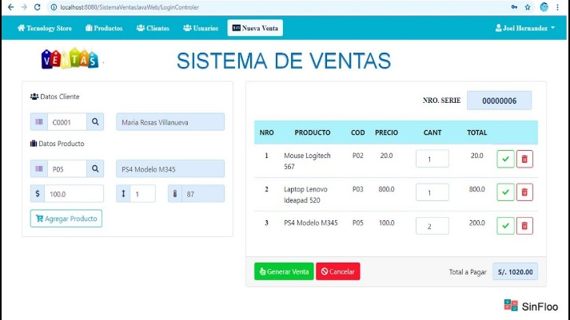**SISTEMA DE VENTAS**

**Versión:** 1.1

**Fecha:** noviembre 2020

**INDICE**

**INTRODUCCION** 5

**MANEJO ADECUADO DE CONTRASEÑAS** 6

**Registrarse al sistema** 7

**PROCESO BOLETA** 16

**CAMBIO DE CONTRASEÑA** 16

**REPORTE DE VENTAS** 17

**PROGRAMAS USADOS** 18

# **INTRODUCCION**

El presente sistema de ventas para clientes y vendedores, fue elaborado como herramienta en el lenguaje programación de visual studio 2019, haciendo el uso de una base datos (SQL SERVER), para poder conectar los datos y poder tener una respuesta optima del sistema.

Con este sistema se puede tener acceso a validación de contraseñas por parte del cliente y el vendedor, también se puede obtener el proceso de que te pueda girar una boleta y por último se puede pedir al sistema que te gire reportes semanales por parte del vendedor y así te pueda dar la opción de poder exportarlo en formato Excel o de PDF.

Lo que se quiere con este sistema es que cumpla todos los requerimientos solicitados y que se pueda obtener una funcionalidad en su 100%, detallando su uso en este manual de usuario.

# **Registrarse al sistema**

Presionamos al botón “ Crea una cuenta!!! ” para poder registrarse en el sistema

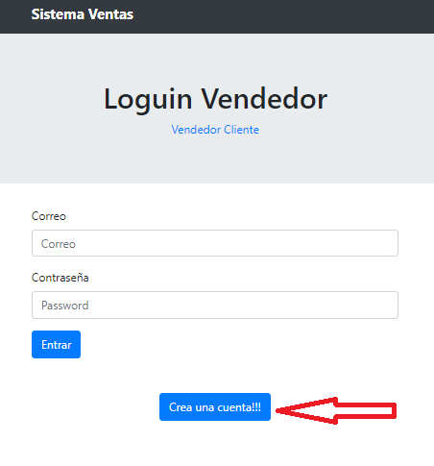

Se habilitarán dos botones para que el usuario se identifique:

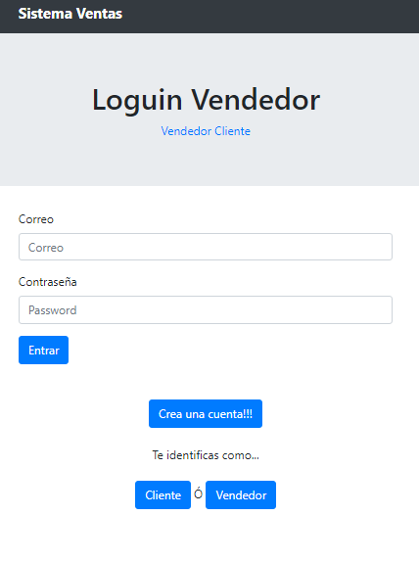

Si le hacemos Clic en el botón “Vendedor” se nos habilitará una interfaz para el registro de un Vendedor.

De esta manera un usuario se puede registrar al sistema:

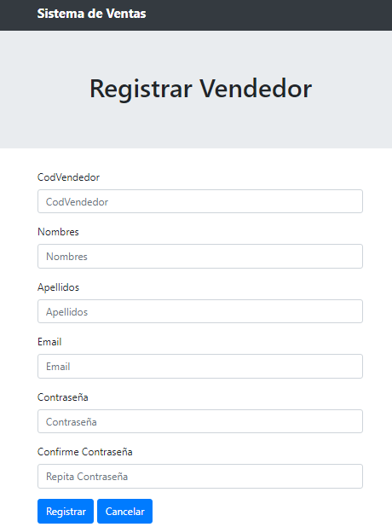

# **Login**

En esta interfaz el usuario se podrá loguear haciendo clik en el tipo de usuario con el que se registro

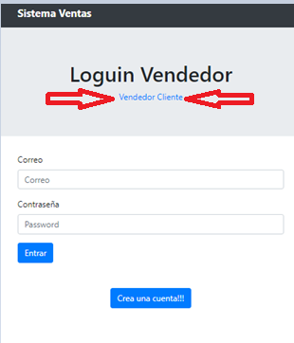

# **Inicio**

Una vez logueado el usuario vendedor, se encontrará con una barra de menú con diferentes opciones

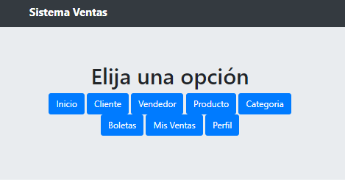

# **Cambiar de contraseña**

Para cambiar la contraseña el usuario deberá hacer clic al botón “Perfil”:

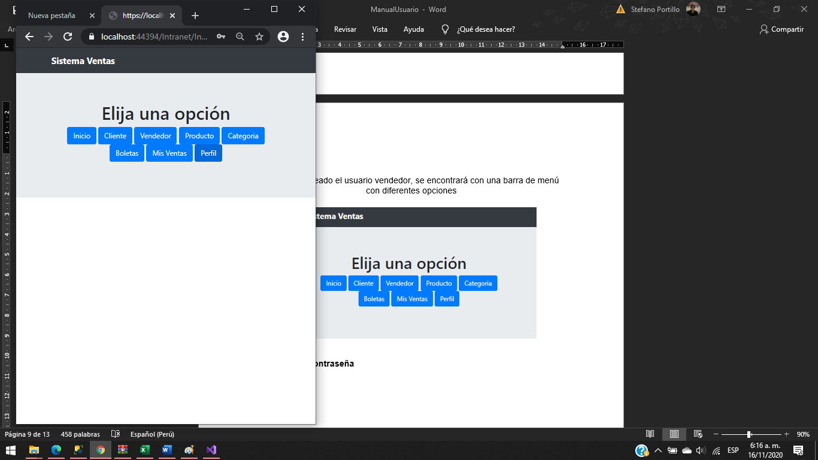

En esta parte el usuario vendedor podrá cambiar su contraseña.

Así como también poder cerrar sesión:

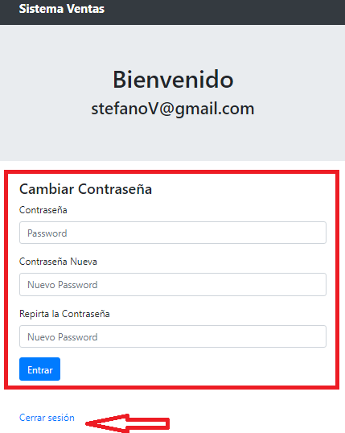

# **Mantenimiento cliente, Vendedor, Categoría, Productos**

En la barra de menú en la interfaz de inicio, el usuario se encontrará con múltiples botones para dar mantenimiento a las diferentes tablas:

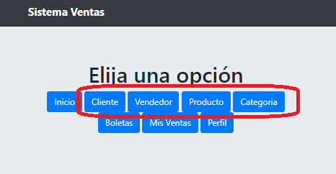

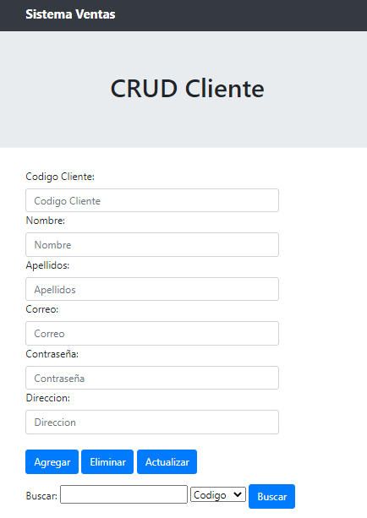

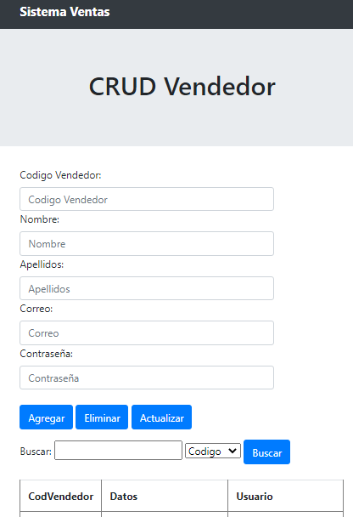

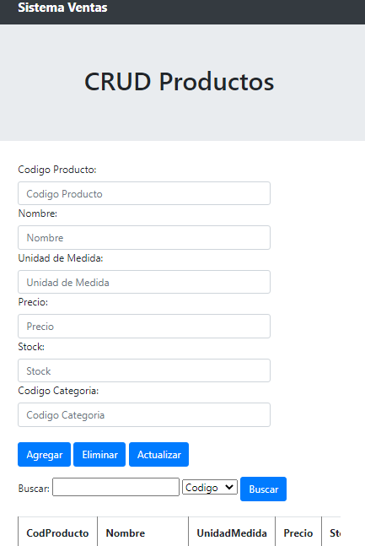

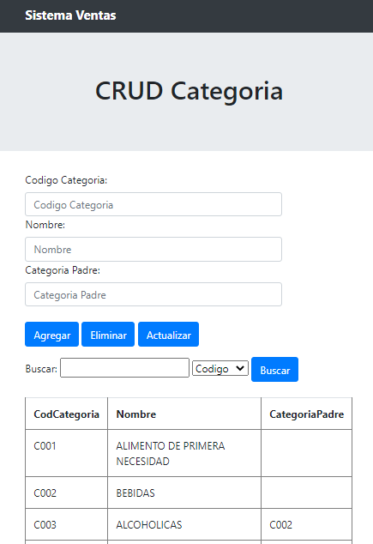

# **Boletas**

El usuario Vendedor tiene la opción de ver y realizar boletas con sus detalles:

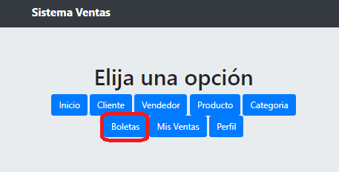

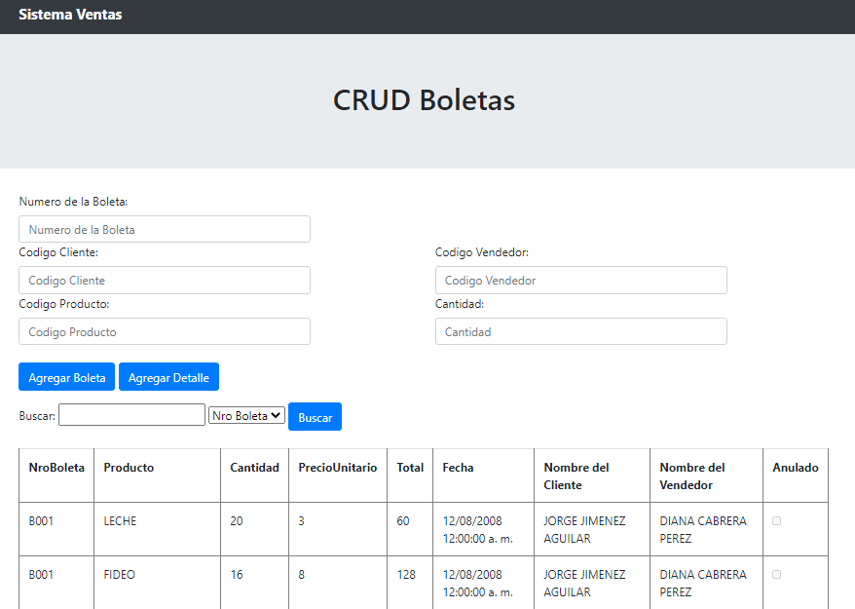

# **Generar Reportes**

El usuario Vendedor podrá acceder a su lista de ventas realizadas y también generar archivos PDF y Excel:

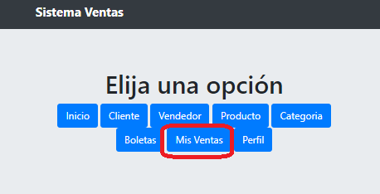

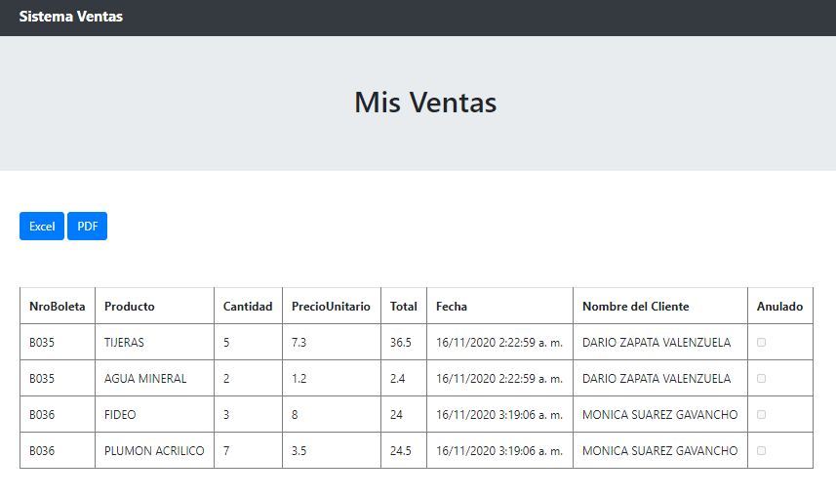

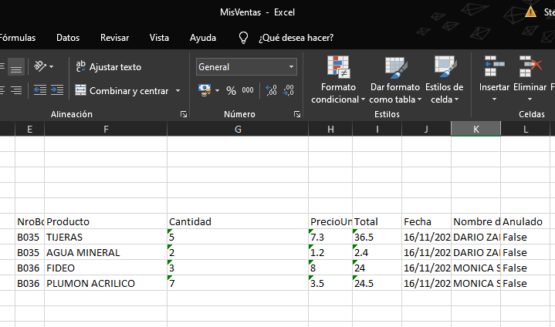

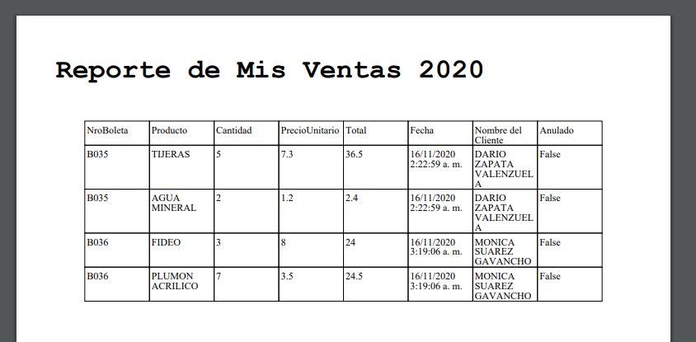

# **PROGRAMAS USADOS**

* Visual Studio 2019
* SQL Server
* GitHub